Escaliers Lisses
Pre-braille | Orientation
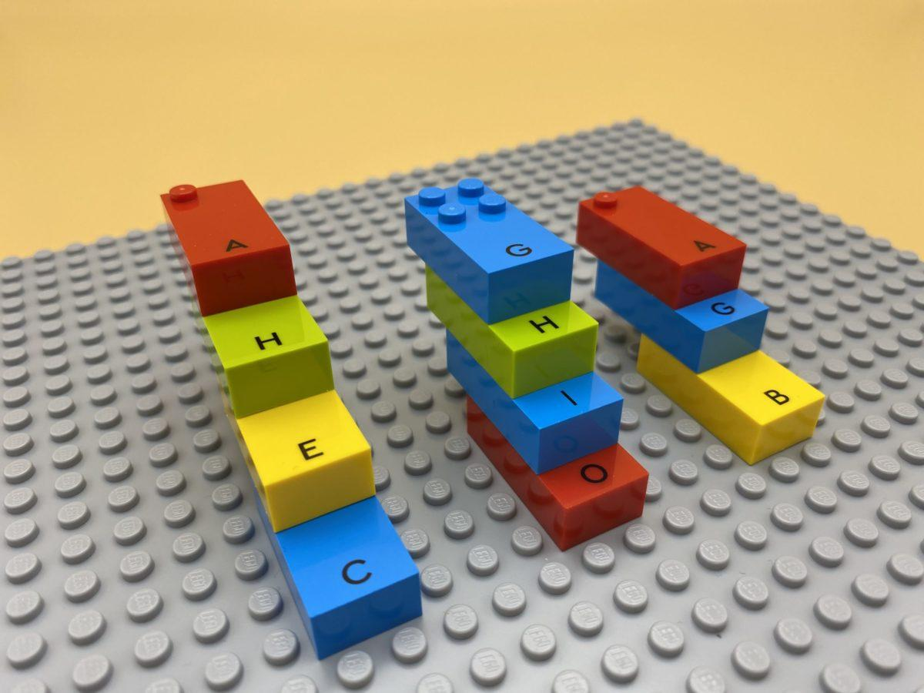 | 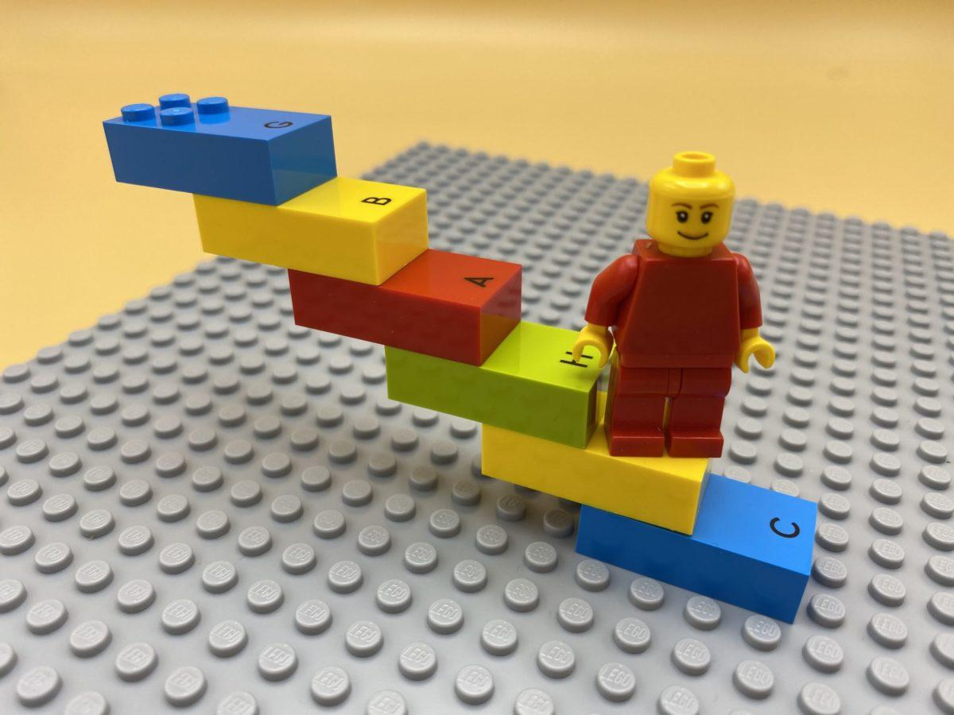

Explorer les propriétés tactiles d'une brique. Discriminer, manipuler et organiser pour créer des marches lisses dans un escalier.

15 min 1 participant(s)

Jouons !
- Construis un escalier avec des marches lisses sur la plaque.
- Fais en sorte qu’il soit le plus haut possible.
- Monte l’escalier avec une mini figurine LEGO ou avec tes doigts !

Préparation
- 1 plaque
- 16 briques choisies au hasard dans la première décennie « A » à « J ». Ces briques offrent le plus grand espace plat car elles ne contiennent que les 2 premières rangées de points – 1, 2, 4, 5.
- 1 bol
Placer les briques dans le bol.

Pour bien réussir
- La profondeur des marches peut varier en fonction de l’assemblage de l’escalier.
- Demander « Où va ton escalier ? ».
- Suggérer de trouver un véritable escalier pour sentir les marches plates.

Variations possibles
- N’utiliser que la lettre « G » (il est facile de sentir la différence entre la partie avec picots et la partie sans).
- Varier les briques : les lettres avec point 3 et point 6 offrent le plus petit espace pour les marches.

Les enfants vont développer ces compétences holistiques

Cognitif
- Reconnaître et utiliser les notions d’alignement, d’angle droit, d’égalité des longueurs, de milieu, de symétrie

Physique
- Explorer et enquêter pour obtenir des informations sur les propriétés tactiles d’un objet
- Organiser: trouver des objets, les trier ou les classer par emplacement, fonction, attribut

Emotionnel
- Maîtriser les capacités motrices et l’engagement émotionnel pour réussir des actions simples

Le saviez-vous ?
- Les enfants ont des intérêts et des besoins d’apprentissage différents. Un bon animateur combine les pratiques – jeu libre, jeu guidé et instruction – pour rencontrer les enfants à leur niveau et soutenir leur désir constant de grandir et d’apprendre par le jeu.

